班级 学号 姓名
- 请将答案写在答题纸上，写明题号，不必抄题，字迹工整、清晰；
- 请在答题纸和试题纸上都写上你的班级，学号和姓名，交卷时请将试题纸、答题纸和草纸一并交上来。

一、填空题（30分，每题3分）
1．（213)₇ =（ ）₁₆。
2．已知[x]_{补}=01101001，则[−x/4]_{补}=（ ）。
3．(0100 1100 0011) _{余三码}+（0110 0100)_{8421BCD码}=（ ）₂。。
4．逻辑函数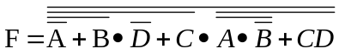时，则其反演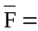（ ）。
5．若逻辑函数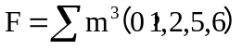，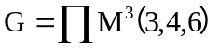，则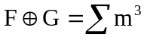（ ）。
6．函数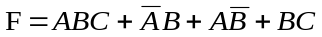的最简或与表达式是（ ）。
7．正逻辑的或非门电路等效于负逻辑的（ ）电路。
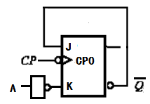
8．已知某时序电路的相容状态对为(q1，q2)，(q1，q3)，(q2，q4)，(q2，q3)，则包含状态最多的最大相容类为（ ）。
9．如图所示触发器的最简的特征方程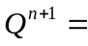（ ）。
10．n个触发器构成的计数器的最大计数长度为（ ）。
二、简答题（25分，每题5分）
1. 用卡诺图将函数化简为最简与或式，并判断按该表达式实现的电路是否存在冒险，若存在则消除冒险。
2. 用如下74LS153和与非门实现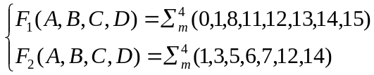。要求：选择A,B与选择控制A1、A0相连，给出必要设计过程并画出电路连线图。
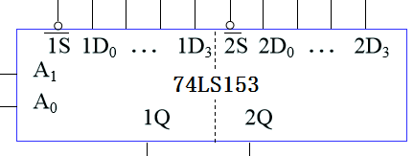
- 设需要在A、B、C、D四名职工中选送若干名参加培训，由于工种限制，人选的选择要满足如下条件：（1）A、B二人中至少去1人；（2）A、D不能一起去；（3）B、C两人中都去或都不去；（4）若D不去，则C也不去。若设A、B、C、D四名职工选上参加培训为1，选不上为0。求解满足条件的选送方案F的逻辑表达式。
4. 某电路有一个串行输入端X和一个输出端Z。当X连续输入“11011”时，输出Z=1，典型输入输出序列为：X : 1 0 1 1 0 1 1 0 1 1 0 1 1 1 1 0 0 1
Z : 0 0 0 0 0 0 1 0 0 1 0 0 1 0 0 0 0 0
请给出该逻辑要求的同步时序逻辑电路Mealy型原始状态图并进行状态化简，给出最简状态表。（初始状态定义为S₀，其他状态Si依次排序）。
5. 简化不完全状态表，完成后的状态由a、b、c、d等小写字母来表示，给出闭合覆盖表和最简状态表：
现态 | 次态/输出
现态 | x=0 | x=1
A | D/d | B/0
B | D/0 | C/1
C | D/0 | B/0
D | d/d | B/d
E | F/1 | B/0
F | D/d | B/0
- 组合逻辑电路设计题（15分）
有一水箱由大、小两台水泵M_{L}和M_{S}供水，如图所示。水箱中设置了3个水位检测元件A、B、C。水面低于检测元件时，检测元件给出高电平1；水面高于检测元件时，检测元件给出低电平0。现要求水位超过C点时水泵停止工作；水位低于C点而高于B点时M_{S}单独工作；水位低于B点而高于A点时M_{L}单独工作；水位低于A点时M_{L}和M_{S}同时工作。试用门电路设计一个控制两台水泵的逻辑电路，要求电路尽量简单。（M_{L}、M_{S}工作为1，反之为0）。
要求：1. 列出真值表；2. 给出最简逻辑函数表达式；3. 画出用与非门实现上述功能的逻辑电路。
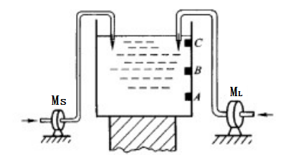
四．同步时序逻辑电路设计题（15分）
使用JK触发器和与非门设计一个计数型序列信号发生器，产生两个序列信号：F1=101011；F2=001101。要求：1. 列出状态表；2. 给出最简激励函数表达式；3. 进行自启动判断，如不能自启动则对原设计进行修改；4. 画出电路图。
五．异步时序逻辑电路分析题（15分）
分析下图所示的异步时序电路，说明电路的逻辑功能。要求：1. 写出激励函数； 2. 列出次态方程组并给出状态表；3. 画出状态图并对电路功能进行分析。
